1. 中国象棋中马的走法
回 溯 法！
马当前所在的位置是当前扩展结点！
每个活结点可能有八个孩子结点！
如何记录马行走的路径？
class Horse{
private:
int chess[5][6];
int d[2][8]={(1,2,2,1-1,-2,-2,-1),(2,1,-1,-2,-2,-1,1,2)};
int sx,sy;
int count;
public:
Horse(int x,int y) {
sx=x; sy=y;
for(int i=0;i<6;i++)
for(int j=0;j<5;j++) chess[i][j]=0;
}
static long computer(){
count=0;
if(sx<0||sy<0||sx>=6||sy>=5) return ;
backtrack(sx,sy);
return count;
}
Private static void backtrack(int p1,int p2);
};
Private static void Horse:: backtrack(int p1,int p2){
int pi,pj;
for(int i=0;i<7;i++){
pi=p1+d[0][i];
pj=p2+d[1][j];
if(pi>=0&&pi<6&&pj>=0&&pj<5&&ch[pi][pj]==0) {
chess[pi][pj]=1;
backtrack(pi,pj);
chess[pi][pj]=0;
} else if(pi==sx&&pj==sy)
count++;
}
};

2. 合法的括号序列
问题描述：定义合法的括号序列：
1.空序列是合法的括号序列；
2.如果符号串S是合法的括号序列，则(S) 和[S]均是合法的括号序列；
3.如果符号串A和B是合法的括号序列，则AB也是合法的括号序列。
现有由(，)，[，]组成的任意符号串X=x1x2…xn，请添加尽可能少的四种括号，使其成为一个合法的括号序列。
动态规划！
分析：假设子问题Xij=xixi+1…xkxk+1…xj-1xj最少需要添加m[i][j]个括号，则：
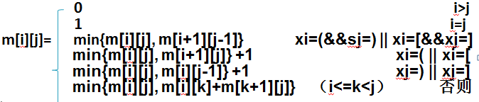
public static int kh(char []x)
{ int n=x.length-1;
int [][]m=new int [m+1][n+1];
for(int i=1; i<=n; i++) m[i][i-1]=0;
for(int i=1; i<=n; i++) m[i][i]=1;
for(int r=2; i<=n; r++)
for(int i=1; i<=n-r+1; i++)
{ int j=i+r-1; m[i][j]=MaxINT;
if(x[i]==‘(‘&&x[j]==‘)’ || x[i]==‘[‘&&x[j]==‘]’ )
m[i][j]=min(m[i][j], m[i+1][j-1]);
if(x[i]==‘(‘ || x[i]==‘[’)
m[i][j]=min(m[i][j], m[i+1][j])+1;
if(x[j]==‘)‘ || x[j]==‘]’)
m[i][j]=min(m[i][j], m[i][j-1])+1;
for(int k=i; k<j; k++)
m[i][j]=min(m[i][j], m[i][k]+m[k+1][j])
return m[1][n];
}
3. 棋盘的最优分割
问题描述：
一个8×8的棋盘中每个格子里均有一个分值。对棋盘沿着任意一条格子线进行一次分割，将使棋盘成为两块矩形棋盘。给定n<15，对原棋盘进行n-1次分割，就把棋盘分割成了n块矩形棋盘。一块矩形棋盘的总分是他的所有格子的分值之和。请设计算法，给出把原棋盘分割成n块矩形棋盘的方案，使得各矩形棋盘总分的平方和 最小。其中x_{i}是第i块棋盘的总分。
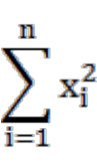 动态规划！
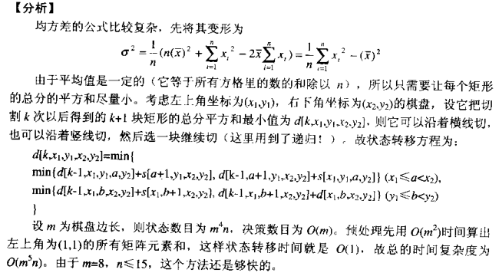
假设左上角为(x₁,y₁)、右下角为(x₂,y₂)的棋盘的总分为：
s[x₁,y₁,x₂,y₂]，
被切割k次后得到的k+1块矩形的总分平方和的最小值是：
d[k,x₁,y₁,x₂,y₂]
则：
d[k,x₁,y₁,x₂,y₂]=min{
min{ d[k-1, x₁, y₁, a, y₂]+ s[a+1, y₁, x₂, y₂],
d[k-1, a+1, y₁, x₂, y₂]+ s[x₁, y₁, a, y₂]} (x₁≤a＜x₂) ,
min{ d[k-1, x₁, y₁, x₂, b]+ s[x₁, b+1, x₂, y₂],
d[k-1, x₁, b+1, x₂, y₂]+ s[x₁, y₁, x₂, b]} (y₁≤b＜y₂) ,
我们最终需要的是： d[n][1][1][8][8]
盒子里的气球
枚举法！
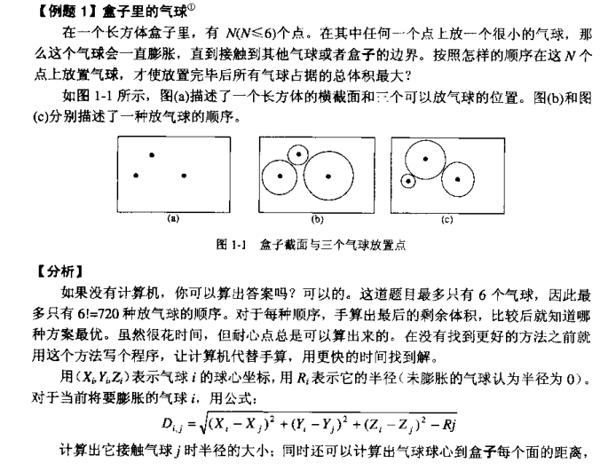
4. 多边形游戏
问题描述：a任意画了一个凸n边形，并任意对其n个顶点进行1到n的编号。A又再这个多边形上画了m条不会相交于多边形内部的弦。现在a以(i, j)的方式把这n条边和m条弦告诉给b，让b说出n边形的n个顶点的编号顺序。其中(i, j)是编号为i、j的两个顶点之间的一条边或者弦。
问题分析： “m条不会相交与多边形内部的弦”表明：a画的n边形中至少有两个顶点不是任何弦的端点，而交于这个顶点的必定是多边形的边。这样的顶点的度为2！
算法：
1.求出所有度为2的顶点；
2.当存在度为2的取出一个度为2 的顶点s，以s为端点的边是(s,u)和(s,v)；
2.从边集中删除这两个边，并标记或补充补充标记虚边(u,v)；
5. 分离英文单词
问题分析：字母表∑是否存在两个不相交的子集A和B，他们中所有单词的长度之和均等于n？
No： ∑不存在长度为n的双重单词串！
Why? 等量0-1背包问题
Yes： ∑的长度为n的双重单词串的构造算法。
分别由字母表∑的子集A和B中所有单词构造长度为n相同的两个字符串，该字符串就是∑上的长度为n的双重单词串！
6. 会餐交友问题
输入数据：n表示客人的个数，客人的编号依次是1,2,…,n。i,j表示客人i和j相互认识；i=0&&j=0时输入数据结束。

输入示例： 输出示例：
8 1,2 1,3 2,4 7,6 4,3 5,6 0,0 3 2,3,6
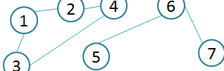

一个结点代表什么？结点的度说明了什么？为什么按照结点的度由大到小排队？FIFO还是优先队列？删除一个结点意味着什么？之后还需要做什么？
10. 模运算问题
问题描述：某美国麻省理工学院的三位教授发明了目前很流行的编码规则，称为RSA。这种编码规则的使用，要求有一个高效的模运算函数。请你帮他们设计一个这样的函数：对于三个正整数a,b,c(1≤a,b＜c≤32768)，计算a^{b} mod c
问题分析： 冪运算使得结果数据变大；我们面对的是 a^{b}！
模运算使得结果数据变小。
对乘积及时求莫，把一次莫运算变成多次模运算。
依据： x×y mod z = x× (y mod z)mod z
int fmod(int a,int b,int c）
{
if(!((1<=a && a<c)&&(1<=b && b<c)&& c<=32768)) return -1;
int d=1;
for(int i=1;i<=b;i++)
d=d*a mod c;
fmod=d;
return fmod;
}
11. 最短表面距离问题
问题描述：一个长方体P={(x,y,z)|0≤x≤L,0≤y≤W,0≤z≤H}的表面上有两个点A(x₁,y₁,z₁)和B(x₂,y₂,z₂)，求A与B之间的最短表面距离。
问题分析： 平面上两点之间的直线距离最短；球面上两点之间的最短距离？
延伸： 此问题非平面亦非球面。
转化：将长方体表面上的两点转化成平面上的两点。
区分： 1.两点在长方体的同一表面上；
2.两点在长方体的两个相邻表面上；
3.两点在长方体的两个相对表面上。
1.A(x₁,y₁,z₁)和B(x₂,y₂,z₂)在长方体的同一表面上。
直接计算直线距离！
2.A(x₁,y₁,z₁)和B(x₂,y₂,z₂)在长方体的两个相邻表面上。
展开长方体；分三种情况；取小。
3.A(x₁,y₁,z₁)和B(x₂,y₂,z₂)在长方体的两个相对表面上。
展开长方体；分12种情况；取小。
12. 多花钱多卖鱼问题
问题分析： 这个问题有一些约束条件：
1.所买鱼的价格总和不能超过资金数m；
2.不能共存的鱼不能同时购买；
3.每种鱼最多买一条；
4.在满足上述条件的前提下，买尽可能多的鱼；
5.在满足上述条件的前提下，花尽可能多的买鱼钱。
13. 巧妙的剪纸问题
问题分析：我们需要解决两个问题：
1.如何巧妙地将所有带*的纸剪成两片纸？
2.这两片纸如何拼接成一个正方形？
所有的*是连通的。剪掉所有的空白纸，并记录横向或者纵向上*连续个数大于n的直线坐标。从左到右、从上到下找到第一个与空白纸相邻的*，从此开始，按照右手规则剪掉所有的空白纸。
n×n的正方形是由两片纸拼接成的。这两片纸中直线上有连续n个*的情形可以分为几种？! 带*的纸片上连续超过n个*的直线是需要下剪子的。
纸片的平移、旋转和翻转。
对两张纸片分别进行矢量化处理。若取左上角方格的坐标是(0,0)，则任意方格都有了相对坐标(x,y)。
旋转(逆时针90。)：(x,y)→(-y,x)。
翻转(上下)：(x,y)→(x,-y)。
(左右)：(x,y)→(-x,y)。
平移：(x,y)→(x±d,y±d)
拼接：做一个n×n的正方形模版。先把第一张纸片放进去，再将第二张纸片经过有限次平移、旋转和翻转后放进去，若成功，则结束。
15. 盒子里的气球问题
问题描述： 在一个长方体盒子里，有n个点。在任何一个点上放置一个半径为0的气球，它就会膨胀成一个以该点为球心的标准球体，直到接触到其他气球或盒子的边界。必须等到一个气球膨胀停止后才能放置下一个气球。按照什么样的顺序在这n个点上放置气球，能使得n个气球放置完毕后，所有气球的体积总和最大。
枚举法！
假设要放置的第i个气球的球心是(x_{i},y_{i},z_{i})，现在需要计算它膨胀停止后的半径R_{i}。
假定它最终接触到的气球是半径为R_{j}的第j个气球，则：
R_{i} =min{ Dij=((x_{i}-x_{j})²+(y_{i}-y_{j})²+(z_{i}-z_{j})²))^{1/2}-Rj;
(x_{i},y_{i},z_{i})到盒子每个面的距离｝
16. 钓鱼问题
贪心算法！
- 钓5分钟鱼称为钓1次鱼
- 枚举所有他可能走的湖波数X，即从1走到X，则路上花去的时间为
- 在这种情况下我们可以不用考虑在湖间移动的时间，可以认为是“瞬间转移”
- 即可认为在每一时刻都可以从湖波1到X中任选一个钓1次鱼
Time_trans = 0;
Fishmax= 0;
For (X=1;X<=N;x++) {
time_fish = H – time_trans;
fish = fishing(X,time_fish);
if (fish>fishmax) fishmax = fish;
time_trans +=Ti
}
- 要对需要钓的湖进行枚举，n种可能
- 如果需要钓k个单位时间的鱼，k次选择
- 每个单位时间选择的时间复杂度为O(n)
时间复杂度O(kn²)
17. 折纸留痕问题 递归与分治算法！
18. 三色凸多边形问题 递归与分治算法！
19. 超长数字串问题 递归与分治算法！
20. 彩球问题 递归与分治算法
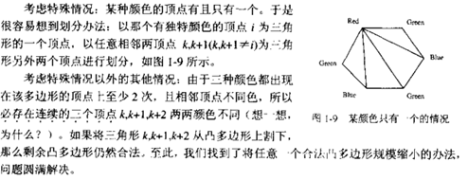
21.月亮之眼问题
递推
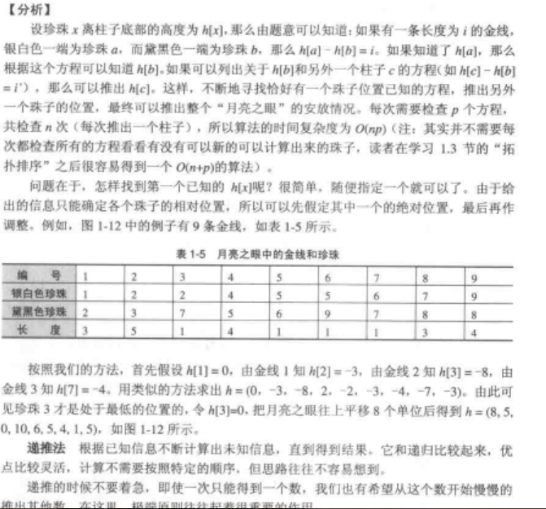
22.丢失的正整数数列问题
问题描述：数学老师给全班同学写了一个包含n个正整数的递增数列，要求大家回家后同样按照递增的次序，写出所有的、任意两个数的和。有个同学很快就写完了作业。可是他出去玩了一会，回来后发现老师给的原始数列丢失了。你能帮他找回来吗？
问题分析：假设这个同学丢失的正整数递增数列是：
a₁,a₂,a₃,a₄,…,a_{n}
他写出的结果包含了n(n-1)/2个数，它们由小到大是：
k₁,k₂,k₃,k₄,…
a₁+a₂=k₁, a₁+a₃=k_{2 a2+a3= ???}
假设 a₂+a₃=k_{x} , 则解方程可得：a₁,a₂,a₃
依次递推计算写出每个a_{i}
23.电气工程师的烦恼
问题分析：以各条网线的编号1,2,3,…,n为顶点构造一个有向图。若 i<j同时i与j不相交，则画由i到j的有向边；
若i<j同时i与j相交，则画由j到i的有向边；
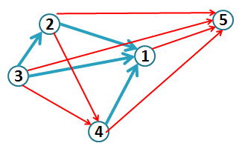每个顶点的入度就是它前面网线的条数！！！入度为0的顶点唯一！！拓扑排序！！
24.煎饼
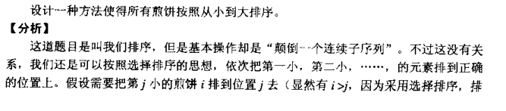
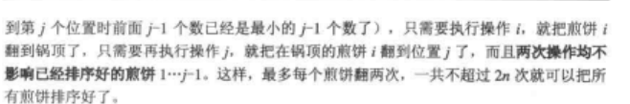
25.士兵排队问题 中位数原理 快速选择算法
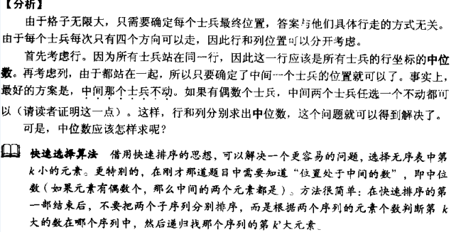
分析：
一 士兵有多种移动方式
通过适当的移动顺序和移动路线可以使得同一时刻不会有两名士兵站在同一点
二题目要求最佳移动方式（即求移动的最少步数）
题目要求转化为求士兵站立的“最终位置”，即如何取最终位置使得士兵移动的步数最少（最优）
Y轴方向上的考虑
设目标坐标为M，即n个士兵最终需要移动到的Y轴的坐标值为M
n个士兵的Y轴坐标分别为：
Y0，Y1，Y2 …… …… Yn-1
则最优步数S=|Y0-M|+|Y1-M|+|Y2-M|+ …… …… +|Yn-1-M|
结论：M取中间点的值使得S为最少（最优）证明：
……从最上和最下的两个士兵开始递推……
最优位置
最优位置
归结到最后，处于中间位置的士兵的Y轴坐标值就是最终位置的Y轴坐标
可能有两种情况
士兵总数为双数情况：取中间两点间的任意一个位置
士兵总数为单数情况：取中间点的所在位置
解决办法：对所有的Y轴坐标进行排序（O（nlogn））或者进行线性时间选择（O（n））
然后取“中间”点的Y轴坐标值作为最佳位置M的值
最后通过公式求出Y轴方向上移动的最优步数
X轴方向上的考虑
首先需要对所有士兵的X轴坐标值进行排序
然后，按从左至右的顺序依次移动到每个士兵所对应的“最终位置”（最优），所移动的步数总和就是X轴方向上需要移动的步数
例，最左的士兵移动到
“最终位置”的最左那位，第二个士兵移动到“最终位置”的第二位
则总的步数为：士兵一移动步数+士兵二移动步数+ …… +士兵n移动步数如何确定X
轴方向上的最佳的“最终位置”？
共n个士兵
他们相应的X轴坐标为：X0，X1，X2 …… …… Xn-1
设，士兵需要移动到的“最终位置”的X轴坐标值为k，k+1，k+2 …… …… k+（n-1）
则所求最优步数S=|X0-k|+|X1- （k+1）|+|X2-（k+2）|+ …… +|Xn-1-（k+（n-1））|经过变形S=|X0-k|+|（X1-1）-k|+|（X2-2）-k|+ …… …… +|（Xn-1-（n-1））-k|
注意到公式的形式与Y轴方向上的考虑一样，同样是n个已知数分别减去一个待定数后取绝对值，然后求和
因此还是采用取中位数的办法求得k值，最后算出最优解。
参考程序：
type  arr=array[-10001..10001]of longint;  var  i,j,k,l,n,m,num:longint;  f:array[-10001..10001]of boolean;  a,b,c:arr;  procedure ok(l,r:longint);  var i,j,x,y:longint;  begin  i:=l;j:=r;x:=a[(l+r) div 2];  repeat  while a[i]<x do i:=i+1;  while x<a[j] do j:=j-1;  if i<=j then begin  y:=a[i];a[i]:=a[j];a[j]:=y;  i:=i+1;j:=j-1;  end;  until i>j;  if l<j then ok(l,j);  if i<r then ok(i,r);  end;  procedure ok1(l,r:longint);  var i,j,x,y:longint;  begin  i:=l;j:=r;x:=b[(l+r) div 2];  repeat  while b[i]<x do i:=i+1;  while x<b[j] do j:=j-1;  if i<=j then  begin | y:=b[i];b[i]:=b[j];b[j]:=y;  i:=i+1;j:=j-1;  end;  until i>j;  if l<j then ok1(l,j);  if i<r then ok1(i,r);  end;  begin  assign(input,'sol.in');  assign(output,'sol.out');  reset(input);  rewrite(output);  readln(n);  for i:=1 to n do  readln(a[i],b[i]);  ok(1,n);  ok1(1,n);  for i:=1 to n do  a[i]:=a[i]-i+1;  ok(1,n);  l:=0;  k:=a[(1+n) div 2];  for i:=1 to n do  l:=l+abs(a[i]-k);  k:=b[(1+n) div 2];  for i:=1 to n do  m:=m+abs(b[i]-k);  writeln(m+l);  close(input);close(output);  end.

26可靠交换问题
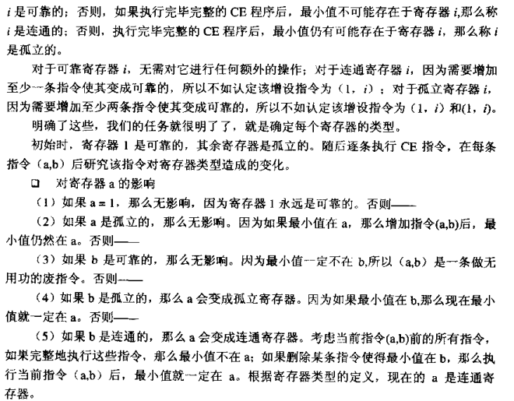
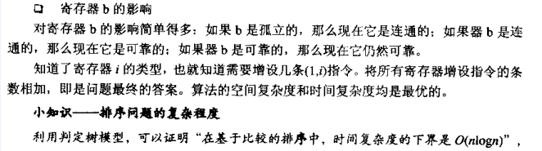

28.团伙
(i,j,0)：i和j是朋友，合并i和j所在的朋友集合
(i,j,1)：i和j是敌人，i的敌人是集合e[i]
将i置入集合e[j]
将j置入集合e[i] 集合的存储结构树
#include<iostream>
using namespace std;
int n,m,fa[1001],e[1001];
bool v[1001];
int find(int x)//并查集
{
if(x==fa[x])return x;
fa[x]=find(fa[x]);
return fa[x];
}
void Union(int x,int y)//合并两个元素成为朋友
{
x=find(x); y=find(y);
fa[x]=y;
}
void solve()
{ int i,x,y,ans;char ch1,ch2;
memset(e,0,sizeof(e));memset(v,true,sizeof(v));
for(i=1;i<=n;i++)fa[i]=i;
for(i=1;i<=m;i++)
{ cin>>ch1>>x>>y;
if(ch1=='F')Union(x,y);//如果是朋友，直接合并
else{ if(e[x]==0)e[x]=y; //如果是敌人,且当前元素的敌人为空,将y设置为其敌人
else Union(e[x],y);//否则将y和其敌人合并为朋友
if(e[y]==0)e[y]=x;else Union(e[y],x);
}
}
ans=0;
for(i=1;i<=n;i++)if(v[find(i)]){v[fa[i]]=false;ans++;}
cout<<ans<<endl;//输出
}
int main() { cin>>n>>m; solve(); }

29.方块消除游戏
分析：合并颜色序列，如： 11133244455 根据消除的规则，连在一起的相同颜色方块可以合并上面的颜色序列为（1 3）（3 2）（2 1）（4 3）（5 2）其中（a,b）表示有b个颜色为a的连在一起。
于是题目可以表示成colcor[i],len[i],1<=i<=m, m表示颜色的序列总共有m段，上面的颜色序列中，m=5,，
Color[1......5]=(1,3,2,4,5) len[1......5]=(3,2,1,3,2)
定义状态S(i,j,k)表示消除S（i,j,k）这一颜色序列得到的最大分值
动态规划转移
如果立刻将（color[j],len[j]+k）这一段消除，则转移为f(i,j-1,0)+(len[j]+k)^2
如果len[j]+k暂时不消除而连接到上一个颜色相同的块上，则转移为f(i,p,k+len[j])+f(p+1,j-1,0). 其中color[p]=color[j], i<=p<j
动态规划转移方程
f(i,j,k)=Max{f(i,j-1,0)+(len[j]+k)^2, f(i,p,k+len[j])+f(p+1,j-1,0)}
初值 f(i,j-1,0)=0 答案f(1,m,0) 时间复杂度O(n^4) 空间复杂度O(n^3)
注意Rest[j]表示第j块后面有多少个颜色为color[j]的方块，以确定k的范围
P不需要直接从i到j-2枚举，因为要求color[p]=color[j].计算Prev[j]表示j之前最后一个与j同色的块。计算就可以顺着j找到p=prev[j],p’=prev[p].....直到p<i为止。
一个方块游戏可以描述成：
(c[1],l[1]), (c[2],l[2]), …, (c[n],l[n])
(c[i],l[i])表示第i个区域的颜色c[i]和方块个数l[i]
假设f[i,j,k]是消除下列区域的最大得分：
(c[i],l[i]), (c[i+1],l[i+1]), …, (c[j-1],l[j-1]),(c[j],l[j]+k)
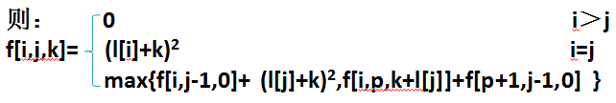
30.丘比特的烦恼
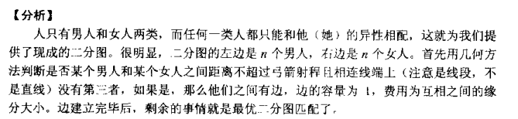
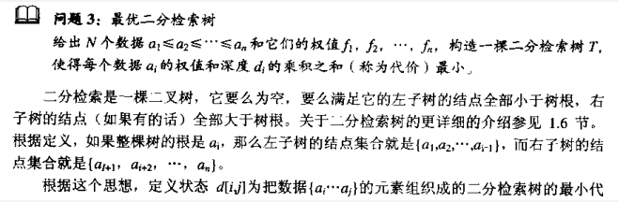
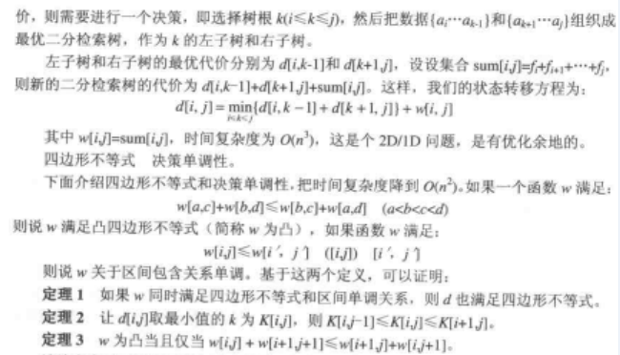
最大子段和问题（动态规划）
问题： 给定n个整数（可能为负数）组成的序列a[1],a[2],a[3],…,a[n],求该序列如a[i]+a[i+1]+…+a[j]的子段和的最大值。当所给的整均为负数时定义子段和为0，依此定义，所求的最优值为： Max{0,a[i]+a[i+1]+…+a[j]},1<=i<=j<=n 例如，当（a[1],a[2],a[3],a[4],a[5],a[6]）=(-2,11,-4,13,-5,-2)时，最大子段和为20。
分治法：
针对最大子段和这个具体问题本身的结构，我们还可以从算法设计的策略上对上述O(n^2)计算时间算法进行更进一步的改进。从问题的解结构也可以看出，它适合于用分治法求解。
如果将所给的序列a[1:n]分为长度相等的两段a[1:n/2]和a[n/2+1:n],分别求出这两段的最大子段和，则a[1:n]的最大子段和有三种情况：
（1） a[1:n]的最大子段和与a[1:n/2]的最大子段和相同
（2） a[1:n]的最大子段和与a[n/2+1:n]的最大子段和相同
（3） a[1:n]的最大子段和为a[i]+…+a[j]，并且1<=i<=n/2，n/2+1<=j<=n。
对于（1）和（2）两种情况可递归求得，但是对于情况（3），容易看出a[n/2]，a[n/2+1]在最大子段中。因此，我们可以在a[1:n/2]中计算出s1=max(a[n/2]+a[n/2-1]+…+a[i]),0<=i<=n/2，并在a[n/2+1:n]中计算出s2= max(a[n/2+1]+a[n/2+2]+…+a[i])，n/2+1<=i<=n。则s1+s2为出现情况（3）的最大子段和。
据此可以设计出最大子段和问题的分治算法如下：
#include<stdio.h>  #defineMAX100  intmaxsub(intleft,intright);  inta[MAX];  intmain()  {  inti;  intcount;  scanf("%d",&count);  for(i=0;i<count;i++)  {  scanf("%d",&a[i]);  }  printf("%d/n",maxsub(0,count-1));  return0;  }  intmaxsub(intleft,intright)  {  intcenter,i;  intsum,left_sum,right_sum;  intleft_max,right_max;  center=(left+right)/2;  if(left==right)  returna[left];  else  {  left_sum=maxsub(left,center);  right_sum=maxsub(center+1,right);  sum=0; | left_max=0;  for(i=center;i>=left;i--)  {  sum+=a[i];  if(sum>left_max)  left_max=sum;  }  sum=0;  right_max=0;  for(i=center+1;i<=right;i++)  {  sum+=a[i];  if(sum>right_max)  right_max=sum;  }  sum=right_max+left_max;  if(sum<left_sum)  sum=left_sum;  if(sum<right_sum)  sum=right_sum;  }  returnsum;  }

